[ 게임 플랫폼 응용프로그래밍 ]

**다양한 플랫폼에서 구동 가능한 게임 개발**

인하대학교 미래인재개발원 문화콘텐츠프로그래밍

김예슬

**다양한 플랫폼에서 구동 가능한 게임 개발**

1) 플랫폼 별로 구별된 게임 기획 문서

- PC

DirectX를 이용한 게임

키보드와 마우스를 이용한 입력 처리

물리 요소가 중요한 감성 게임

- 모바일

Unity를 이용한 게임

화면 터치를 이용한 입력 처리

랜덤 장애물이 출몰하는 러닝 게임

2) 각 플랫폼 별로 응용 프로그램을 개발하기 위한 환경 구축 및 스크린 샷

- PC / DirectX

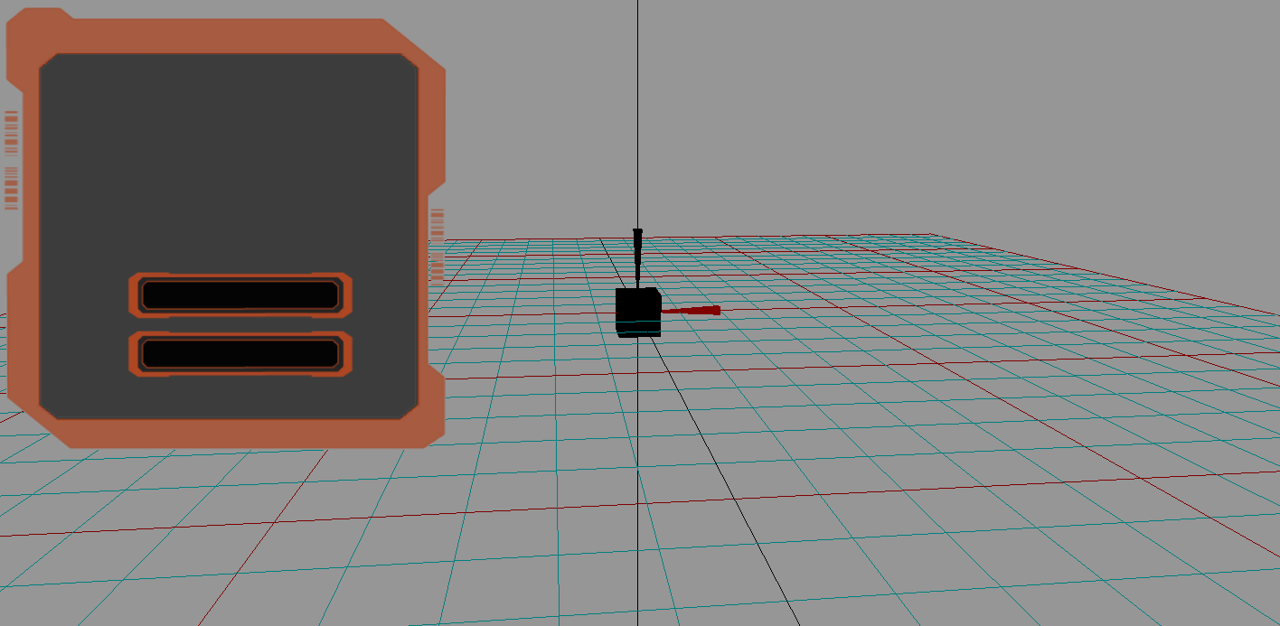

#include "stdafx.h"

#include "MainGame.h"

#include "Camera.h"

#include "Cube.h"

#include "Grid.h"

#include "cUI.h"

#include "Light.h"

CMainGame::CMainGame() :

m_pCamera(NULL),

m_pCube(NULL),

m_pLight(NULL),

m_pUI(NULL)

{

}

CMainGame::~CMainGame()

{

SafeDelete(m_pCube);

SafeDelete(m_pCamera);

SafeDelete(m_pUI);

SafeDelete(m_pLight);

g_pDeviceManager->Destroy();

}

void CMainGame::WndProc(HWND hWnd, UINT message, WPARAM wParam, LPARAM lParam)

{

if (m_pCamera)

m_pCamera->WndProc(hWnd, message, wParam, lParam);

if (m_pUI)

m_pUI->WndProc(hWnd, message, wParam, lParam);

}

void CMainGame::Setup()

{

m_pCube = new CCube;

m_pCube->Setup();

m_pUI = new cUI;

m_pUI->Setup_UI();

m_pCamera = new CCamera;

m_pCamera->Setup(&m_pCube->GetPosition());

m_pGrid = new CGrid;

m_pGrid->Setup();

m_pLight = new CLight;

m_pLight->Setup();

//m_pLight->Setup(D3DXVECTOR3(0, -0.5, 0)); // 태양광 벡터 설정 가능

}

void CMainGame::Update()

{

if (m_pCamera)

m_pCamera->Update();

if (m_pCube)

m_pCube->Update();

}

void CMainGame::Render()

{

RECT rc;

GetClientRect(g_hWnd, &rc);

D3DXMATRIXA16 matProj;

D3DXMatrixPerspectiveFovLH(&matProj, D3DX_PI / 4.0f, rc.right / (float)rc.bottom, 1.0f, 1000.0f);

//g_pD3DDevice->SetRenderState(D3DRS_LIGHTING, false);

g_pD3DDevice->SetRenderState(D3DRS_LIGHTING, true);

g_pD3DDevice->SetTransform(D3DTS_PROJECTION, &matProj);

g_pD3DDevice->Clear(NULL, NULL, D3DCLEAR_TARGET | D3DCLEAR_ZBUFFER, D3DCOLOR_XRGB(150,150,150), 1.0f, 0);

g_pD3DDevice->BeginScene();

if (m_pUI)

m_pUI->UI_RENDER();

if (m_pCube)

m_pCube->Render();

if (m_pGrid)

m_pGrid->Render();

g_pD3DDevice->EndScene();

g_pD3DDevice->Present(NULL, NULL, NULL, NULL);

}

- Unity

